«Нужно ли наказывать ребенка?!!»
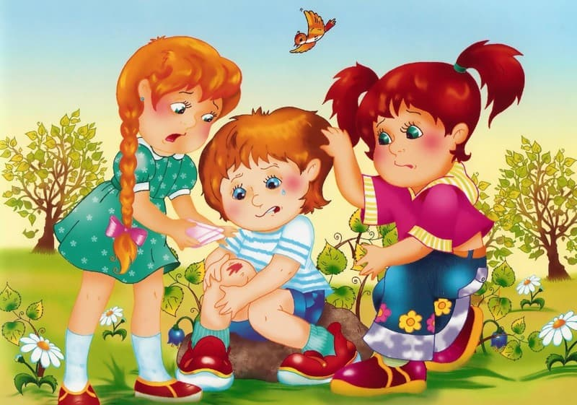
Как бы печально ни звучал ответ на вопрос, наказывать ребенка не то чтобы надо, а приходится. Наказания, как и награды, помогают ребенку ориентироваться в сложном и многогранном мире. Наказывая ребенка за те поступки, которые мы считаем неприемлемыми, мы выражаем свое отношение к тому, что он совершил, устанавливаем для него границы допустимого, возможного и невозможного, хорошего и плохого. И тем самым помогаем ему структурировать мир.
Более важным, однако, является вопрос о мере, степени, форме наказаний. Вот несколько психолого-педагогических заповедей.
- Негативная оценка должна всегда касаться конкретного проступка, а не личности в целом. Плохим может быть то, что совершил ребенок, а не он сам. Этот момент чрезвычайно важен для самооценки ребенка. Самооценка - важнейшее личностное образование, составная часть уверенности в себе, она начинает формироваться довольно рано, уже в дошкольном возрасте. В этот период ребенок еще не всегда в состоянии сам оценить результаты своих действий (в том числе проступков). А вот реакция взрослых, прежде всего родителей, выраженная в негативной оценке его самого - "плохой мальчик", останется тяжелым грузом и заложит основы крайне неприятных последствий - "я плохой". Всегда можно сказать не "ты плох", а "плохо, что разбилась чашка из-за того, что ты шалил".
- Никогда не стоит унижать ребенка - физически или словами: ничего, кроме защитной (часто агрессивной) реакции, такое поведение взрослых не вызовет.
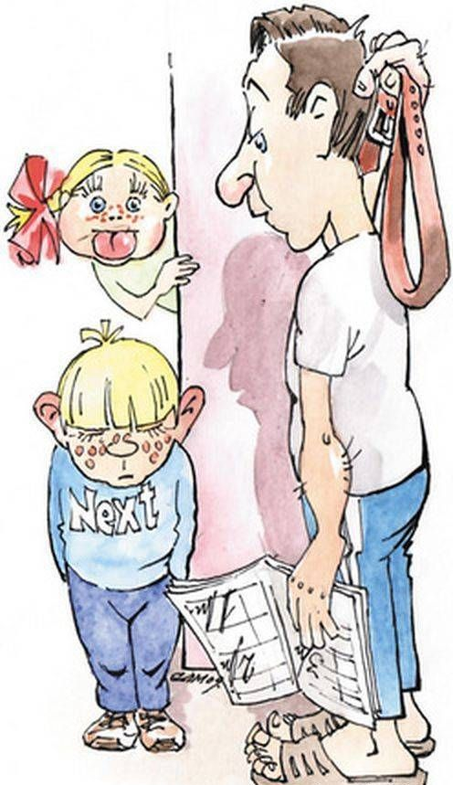
- Ребенку должно быть ясно, за что именно его наказывают. Иначе поведение взрослых воспринимается просто как необъяснимый эмоциональный всплеск или выражение отрицательного отношения к ребенку.
- Наказание должно следовать сразу за проступком, особенно это касается маленьких детей. Наказывать отменой поездки в цирк в субботу за истерику в магазине в прошлый понедельник бессмысленно и вредно. Ребенок уже и не помнит происшествия, не понимает, за что, собственно, получает наказание, и расценивает поведение взрослого просто как выражение негативных чувств по отношению к нему.
- Важно, чтобы все члены семьи выражали единство в оценке тех или иных действий ребенка. Несогласованные действия взрослых (мама наказала, папа отменил) приводят к детским манипуляциям, а кроме того, не позволяют самому ребенку выстраивать четкую картину мира - он так и остается с непониманием того, что хорошо, а что плохо.
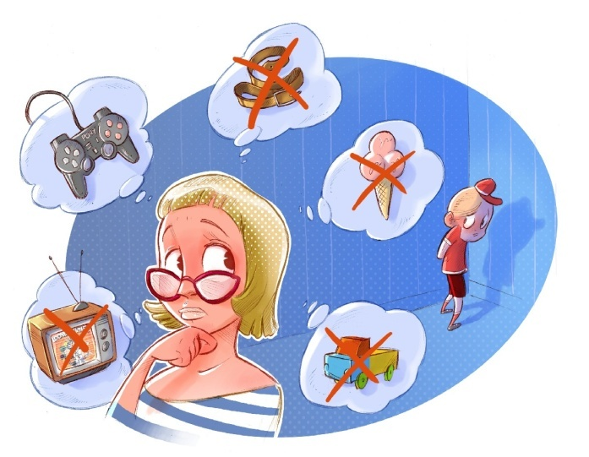
Последовательность важна и в поведении каждого отдельного взрослого. Если мы, в зависимости от своего настроения, сегодня ругаем ребенка за то, что разрешили вчера, бедняге крайне трудно усвоить нормы и правила хорошего поведения. И уж если наказание обещано, стоит довести дело до конца. Ведь если мы "забыли" об обещанных репрессивных мерах или передумали, это даст ребенку повод снова и снова манипулировать нами и разрушит его четкие представления о мире. Наказания, конечно, должны зависеть от возраста ребенка. Так, для малыша-дошкольника ничего нет страшнее (и вреднее), чем игнорирование его самыми близкими людьми. Иногда малыша лучше шлепнуть, чем не разговаривать с ним.
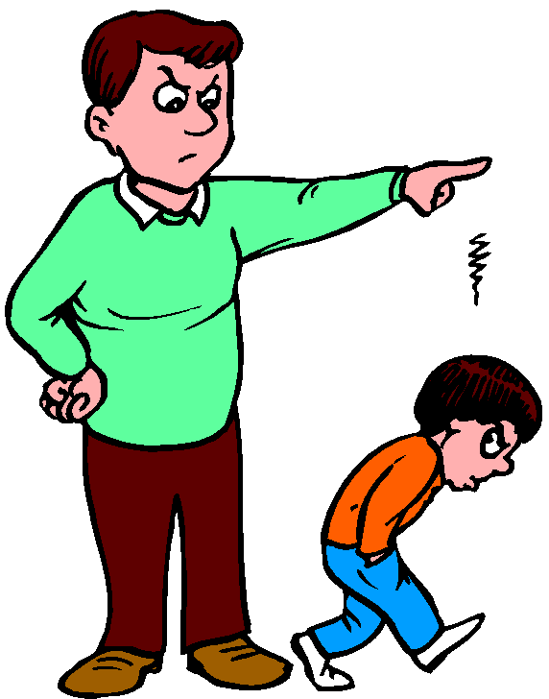
Но, наказывая ребенка за проступки, не следует забывать хвалить за успехи. К сожалению, довольно часто родители принимают достижения ребенка как должные, а вот промахи и проступки обязательно имеют негативные последствия. Для гармоничного и здорового развития ребенку необходимо не только установление границ и норм дозволенности, но и своевременное получение информации, особенно от близких и значимых людей, о том, что замечены его достоинства, победы и результаты.

